Cuaderno de trabajo
Unidad 9. Para entendernos

El origen del léxico en castellano

Actividad 1
A partir del documental sobre el origen y la evolución de las lenguas de España, se realizará un eje cronológico que recoja los principales acontecimientos históricos que afectaron a la formación de las lenguas de España.

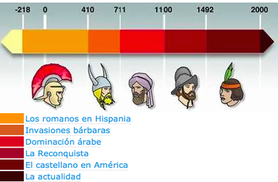

Actividad 2
Busca en el diccionario de la RAE el origen de las siguientes palabras que se han incorporado al castellano:
jamón:
novela:
limón:
tomate:
joya:
aceituna:
guerra:
virus:

Actividad 3
Lee el fragmento de un texto de Benito Pérez Galdós, autor del siglo XIX. Fíjate que la lengua va cambiando muy lentamente, pero algunos temas siguen siendo actuales:

a) Es un texto del siglo XIX escrito por Benito Pérez Galdós. En tu opinión, ¿sigue siendo un problema actual? Justifica la respuesta.

b) Si has sabido identificar el problema, has sabido encontrar el tema. Escribe un nuevo texto actualizado a nuestro tiempo con ese mismo tema, usando las redes sociales y de manera oral. Utiliza palabras procedentes de las distintas lenguas con que ha estado en contacto el castellano (germanismos, arabismos, americanismos, galicismos, galleguismos, anglicismos). Recuerda que has de adecuarlo al receptor que elijas: padres, compañeros, etcétera.

Uso de x

Actividad 2
Completa las siguientes oraciones con la palabra adecuada. Ten en cuenta su escritura y su significado.

1. Siempre que llaman a casa, ______________ (contesto/contexto) al teléfono muy deprisa.
2. La historia se desarrolla en un ______________ (contesto/contexto) bélico.
3. Mi hermano siempre me ________________ (espía/expía) cuando estoy con mis amigas.
4. Para _______________ (espiar/expiar) sus delitos, tendrá que permanecer en la cárcel durante 20 años.
5. La ________________ (conexión/cohesión) de WIFI va fatal. Los vídeos se están parando todo el rato.
6. La palabra _______________ (conexión/cohesión) significa "unión o relación entre dos o más objetos".
7. Este chico es tonto; tiene muy poco ______________ (seso/sexo).
8. El ____________ (seso/sexo) de los seres humanos es dos: masculino y femenino.

Actividad 3 Dictado
​Escucha el dictado y escríbelo en el cuaderno de clase. Escúchalo todas las veces que sea necesario.

Actividad 5 Chiste
Escribe un chiste relacionado con la letra x o la letra s y mándaselo a un amigo.

